АДМИНИСТРАЦИЯ ЛЕНИНГРАДСКОЙ ОБЛАСТИ
КОМИТЕТ ПО КУЛЬТУРЕ ЛЕНИНГРАДСКОЙ ОБЛАСТИ

ПРИКАЗ

«___»____________2020 г. №_______________

Санкт-Петербург

Об утверждении зон охраны объекта культурного наследия регионального значения «Усадьба Витгенштейна», конец XVIII-ХХ вв., по адресу: Ленинградская область, Гатчинский муниципальный район, МО Сиверское городское поселение, пос. Дружноселье, режимов использования земель и требований к градостроительным регламентам в границах данных зон

В соответствии со ст. ст. 9.2, 33, 34 Федерального закона от 25 июня 2002 года № 73-ФЗ «Об объектах культурного наследия (памятниках истории и культуры) народов Российской Федерации», Положением о зонах охраны объектов культурного наследия (памятниках истории и культуры) народов Российской Федерации, утвержденным постановлением Правительства Российской Федерации от 12 сентября 2015 года № 972, ст. ст. 4, 10 областного закона Ленинградской области от 25 декабря 2015 года № 140-оз «О государственной охране, сохранении, использовании и популяризации объектов культурного наследия (памятников истории и культуры) народов Российской Федерации, расположенных на территории Ленинградской области», п. 2.2.2. Положения о комитете по культуре Ленинградской области, утвержденного постановлением Правительства Ленинградской области от 24 октября 2017 года № 431, на основании проекта зон охраны объекта культурного наследия регионального значения «Усадьба Витгенштейна в составе: костел, здание бывшего военного музея, часовня, дом садовника (деревянный), парк», конец XVIII-ХХ вв. по адресу: Ленинградского область, Гатчинский муниципальный район, МО Сиверское городское поселение, пос. Дружноселье, разработанного индивидуальным предпринимателем Аврух Лев Григорьевич в 2019 году, с учетом наличия положительного заключения государственной историко-культурной экспертизы, выполненной аттестованными экспертами: Вахрамеева Т.И. (Приказ Министерства культуры Российской Федерации от 26 апреля 2018 года № 580), Гуляев В.Ф. (Приказ Министерства культуры Российской Федерации от 17 июля 2019 года № 997), Титов В.А. (Приказ Министерства культуры Российской Федерации 04 июня 2019 года № 708), на основании письма индивидуального предпринимателя Аврух Лев Григорьевич (вх. № 01-10-4604/2020 от 29.05.2020 г.) о корректировке координат в целях устранения выявленных технических ошибок и обеспечения ведения Единого государственного реестра недвижимости в проекте зон охраны объекта культурного наследия регионального значения «Усадьба Витгенштейна в составе: костел, здание бывшего военного музея, часовня, дом садовника (деревянный), парк», конец XVIII-ХХ вв. по адресу: Ленинградского область, Гатчинский муниципальный район, МО Сиверское городское поселение, пос. Дружноселье, разработанного индивидуальным предпринимателем Аврух Лев Григорьевич в 2019 году, приказываю:
1. Утвердить границы зон охраны объекта культурного наследия регионального значения «Усадьба Витгенштейна», конец XVIII-ХХ вв., по адресу: Ленинградская область, Гатчинский муниципальный район, МО Сиверское городское поселение, пос. Дружноселье, согласно приложению 1 к настоящему приказу.
2. Утвердить режимы использования земель и требования к градостроительным регламентам в границах зон охраны объекта культурного наследия регионального значения «Усадьба Витгенштейна», конец XVIII-ХХ вв., по адресу: Ленинградская область, Гатчинский муниципальный район, МО Сиверское городское поселение, пос. Дружноселье, согласно приложению 2 к настоящему приказу.
3. Отделу по осуществлению полномочий Ленинградской области в сфере объектов культурного наследия департамента государственной охраны, сохранения и использования объектов культурного наследия комитета по культуре Ленинградской области:
- обеспечить внесение сведений об утвержденных зонах охраны объекта культурного наследия регионального значения «Усадьба Витгенштейна», конец XVIII-ХХ вв., по адресу: Ленинградская область, Гатчинский муниципальный район, МО Сиверское городское поселение, пос. Дружноселье, в единый государственный реестр объектов культурного наследия (памятников истории и культуры) народов Российской Федерации;
- разместить информацию об утвержденных границах зон охраны, режимах использования земель и требованиях к градостроительным регламентам в границах данных зон в федеральной государственной информационной системе территориального планирования, а также направить в федеральный орган исполнительной власти, уполномоченный Правительством Российской Федерации на осуществление государственного кадастрового учета, государственной регистрации прав, ведение Единого государственного реестра недвижимости и предоставление сведений, содержащихся в Едином государственном реестре недвижимости, его территориальные органы;
- направить копию настоящего приказа в соответствующий орган местного самоуправления городского округа или муниципального района, на территории которого расположены зоны охраны объекта культурного наследия, для размещения в информационной системе обеспечения градостроительной деятельности.
4. Убытки лицам, указанным в пункте 2 статьи 57.1 Земельного кодекса Российской Федерации, возмещаются в срок, установленный частью 11 статьи 57.1 Земельного кодекса Российской Федерации.
5. Убытки лицам, указанным в пункте 2 статьи 57.1 Земельного кодекса Российской Федерации, возмещаются органом, указанным в пункте 3 части 8 статьи 57.1 Земельного кодекса Российской Федерации.
6. Отделу взаимодействия с муниципальными образованиями, информатизации и организационной работы комитета по культуре Ленинградской области обеспечить размещение настоящего приказа на сайте комитета по культуре Ленинградской области в информационно-телекоммуникационной сети «Интернет».
7. Контроль за исполнением настоящего приказа возложить на заместителя председателя комитета по культуре Ленинградской области – начальника департамента государственной охраны, сохранения и использования объектов культурного наследия.
8. Настоящий приказ вступает в силу со дня его официального опубликования.

Председатель комитета В.О. Цой

Приложение 1
к приказу комитета по культуре
Ленинградской области
от «___»________2020 г.
№____________________

Границы зон охраны объекта культурного наследия регионального значения
значения «Усадьба Витгенштейна», конец XVIII-ХХ вв., по адресу: Ленинградская область, Гатчинский муниципальный район, МО Сиверское городское поселение, пос. Дружноселье
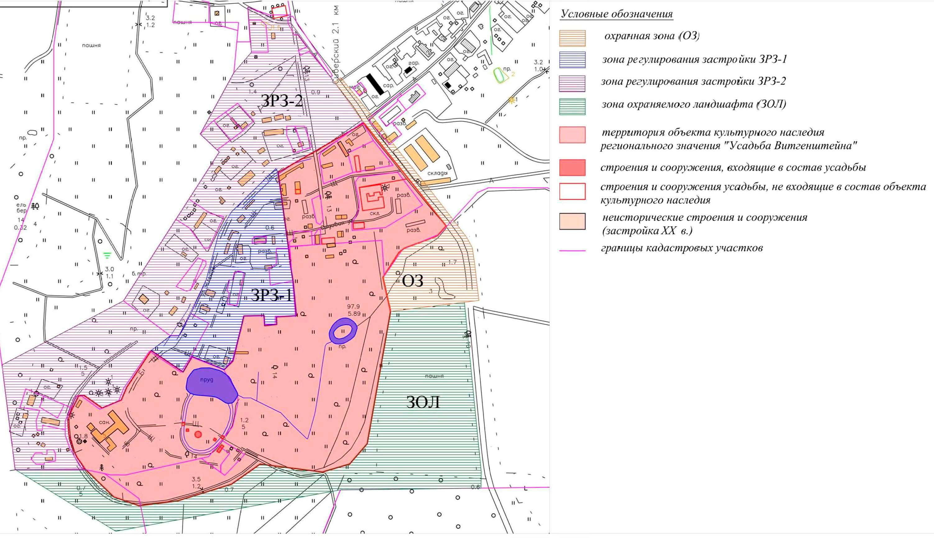

Карта (схема) границ охранной зоны (ОЗ) объекта культурного наследия регионального значения «Усадьба Витгенштейна», конец XVIII-ХХ вв., по адресу: Ленинградская область, Гатчинский муниципальный район, МО Сиверское городское поселение, пос. Дружноселье

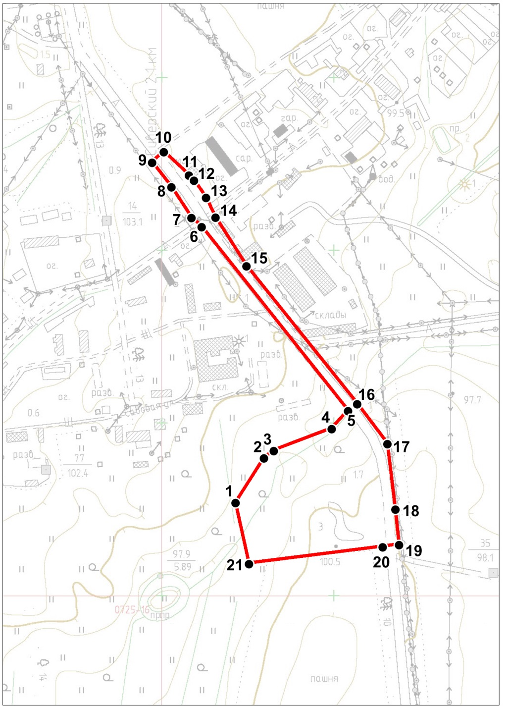

Масштаб 1:5000

Условные обозначения:
Граница охранной зоны объекта культурного наследия
- Номер характерной точки

Перечень координат поворотных (характерных) точек границ охранной зоны (ОЗ) объекта культурного наследия регионального значения «Усадьба Витгенштейна», конец XVIII-ХХ вв., по адресу: Ленинградская область, Гатчинский муниципальный район, МО Сиверское городское поселение, пос. Дружноселье

№ точки | Координаты характерных (поворотных) точек в местной системе координат МСК-47 зона 2 (X – север, Y – восток)
 | X (метры) | Y (метры)
1 | 367187,54 | 2200042,24
2 | 367238,60 | 2200076,02
3 | 367247,21 | 2200087,54
4 | 367271,62 | 2200155,34
5 | 367292,18 | 2200174,57
6 | 367508,00 | 2200007,48
7 | 367518,59 | 2199995,90
8 | 367554,36 | 2199973,04
9 | 367583,23 | 2199950,89
10 | 367595,19 | 2199964,77
11 | 367567,93 | 2199993,32
12 | 367561,58 | 2199999,55
13 | 367541,61 | 2200013,23
14 | 367518,68 | 2200023,89
15 | 367461,71 | 2200058,79
16 | 367300,36 | 2200185,45
17 | 367253,50 | 2200219,93
18 | 367177,68 | 2200228,07
19 | 367136,18 | 2200231,61
20 | 367134,09 | 2200212,70
21 | 367116,88 | 2200056,82

Описание границ охранной зоны (ОЗ) объекта культурного наследия регионального значения «Усадьба Витгенштейна», конец XVIII-ХХ вв., по адресу: Ленинградская область, Гатчинский муниципальный район, МО Сиверское городское поселение, пос. Дружноселье

Охранная зона объекта культурного наследия (ОЗ) устанавливается вдоль восточной границы территории объекта культурного наследия: от точки 1 на северо-восток до точки 2, далее на север-северо-восток до точки 3, далее на северо-восток до точки 4, далее на северо-восток до точки 5, далее на северо-запад вдоль дороги до точки 9, далее под прямым углом на восток до точки 10 через дорогу, далее на юго-восток вдоль дороги до точки 16, далее на юго-восток до точки 17, далее на юг-юго-восток до точки 19 вдоль дороги, далее под прямым углом на запад, через дорогу и далее вдоль пашни до точки 21, далее на север-северо-запад до точки 1.
Карта (схема) границ зоны охраняемого природного ландшафта (ЗОЛ) объекта культурного наследия регионального значения «Усадьба Витгенштейна», конец XVIII-ХХ вв., по адресу: Ленинградская область, Гатчинский муниципальный район, МО Сиверское городское поселение, пос. Дружноселье

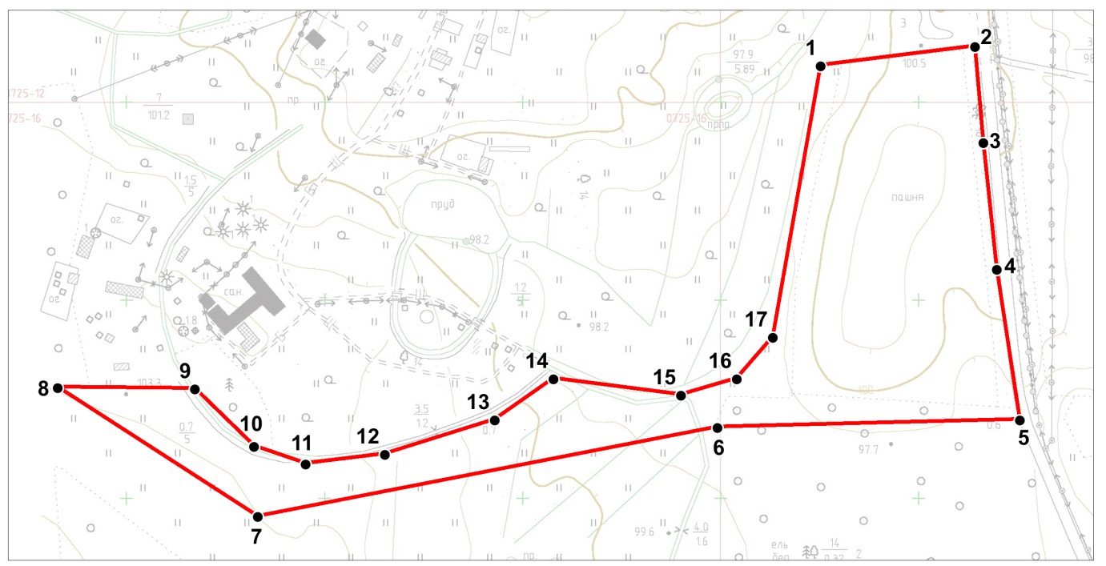

Масштаб 1:5000

Условные обозначения:
Граница зоны охраняемого природного ландшафта
Номер характерной точки

Перечень координат поворотных (характерных) точек границ зоны охраняемого природного ландшафта (ЗОЛ) объекта культурного наследия регионального значения «Усадьба Витгенштейна», конец XVIII-ХХ вв., по адресу: Ленинградская область, Гатчинский муниципальный район, МО Сиверское городское поселение, пос. Дружноселье

№ точки | Координаты характерных (поворотных) точек в местной системе координат МСК-47 зона 2 (X – север, Y – восток)
 | X (метры) | Y (метры)
1 | 367116,88 | 2200056,82
2 | 367134,09 | 2200212,70
3 | 367037,08 | 2200219,99
4 | 366908,87 | 2200231,84
5 | 366756,22 | 2200252,70
6 | 366752,92 | 2199947,44
7 | 366669,47 | 2199482,00
8 | 366802,42 | 2199281,82
9 | 366799,42 | 2199420,31
10 | 366740,68 | 2199478,98
11 | 366721,77 | 2199530,79
12 | 366730,78 | 2199610,96
13 | 366763,67 | 2199722,75
14 | 366804,43 | 2199782,48
15 | 366786,16 | 2199911,04
16 | 366801,97 | 2199967,71
17 | 366843,46 | 2200004,60

Описание границ зоны охраняемого ландшафта (ЗОЛ) объекта культурного наследия регионального значения «Усадьба Витгенштейна», конец XVIII-ХХ вв., по адресу: Ленинградская область, Гатчинский муниципальный район, МО Сиверское городское поселение, пос. Дружноселье

Зона охраняемого природного ландшафта объекта культурного наследия (ЗОЛ) – устанавливается вдоль юго-западных и юго-восточных границ объекта культурного наследия регионального значения «Усадьба Витгенштейна»: от точки 1 на восток вдоль пашни до точки 2, далее на юг до точки 5 вдоль дороги, далее на запад вдоль пашни до точки 6, далее на юго-запад до точки 7, далее на северо-запад до точки 8, далее на восток до точки 9, далее на юго-восток до точки 11, далее на восток до точки 12, далее на северо-восток до точки 13, далее на северо-восток до точки 14, далее на юго-восток-восток до точки 15, далее на северо-восток до точки 16, далее на северо-восток до точки 17, далее на север до точки 1 (граница от точки 9 до точки 14 проходит вдоль земляного вала, от точки 9 до точки 1 – вдоль границы территории объекта культурного наследия).

Карта (схема) границ зоны регулирования застройки и хозяйственной деятельности (ЗРЗ-1) объекта культурного наследия регионального значения «Усадьба Витгенштейна», конец XVIII-ХХ вв., по адресу: Ленинградская область, Гатчинский муниципальный район, МО Сиверское городское поселение, пос. Дружноселье

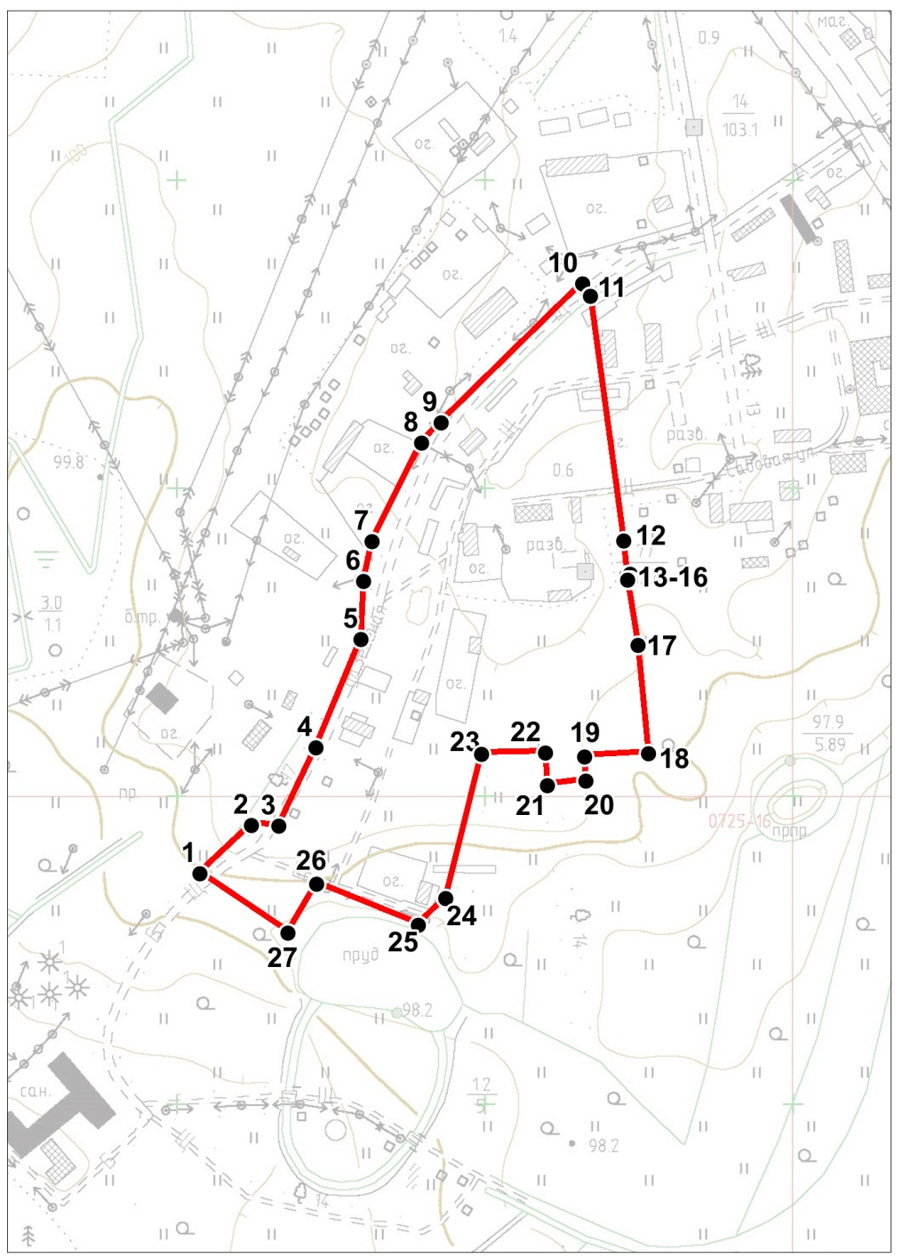

Масштаб 1:5000

Условные обозначения:
Граница зоны регулирования застройки (ЗРЗ-1)
Номер характерной точки

Перечень координат поворотных (характерных) точек границ зоны регулирования застройки и хозяйственной деятельности (ЗРЗ-1) объекта культурного наследия регионального значения «Усадьба Витгенштейна», конец XVIII-ХХ вв., по адресу: Ленинградская область, Гатчинский муниципальный район, МО Сиверское городское поселение, пос. Дружноселье

№ точки | Координаты характерных (поворотных) точек в местной системе координат МСК-47 зона 2 (X – север, Y – восток)
 | X (метры) | Y (метры)
1 | 367036,64 | 2199569,40
2 | 367067,71 | 2199603,42
3 | 367066,86 | 2199621,20
4 | 367117,45 | 2199645,97
5 | 367187,53 | 2199676,37
6 | 367225,14 | 2199678,56
7 | 367251,10 | 2199684,42
8 | 367314,52 | 2199717,64
9 | 367327,38 | 2199730,18
10 | 367416,21 | 2199823,66
11 | 367408,09 | 2199828,36
12 | 367248,84 | 2199847,96
13 | 367227,05 | 2199849,72
14 | 367227,15 | 2199851,73
15 | 367223,73 | 2199851,87
16 | 367223,63 | 2199850,04
17 | 367181,13 | 2199856,24
18 | 367110,75 | 2199861,99
19 | 367109,18 | 2199820,68
20 | 367093,41 | 2199820,99
21 | 367091,02 | 2199795,95
22 | 367111,93 | 2199795,05
23 | 367111,79 | 2199753,45
24 | 367018,46 | 2199729,15
25 | 367001,19 | 2199710,92
26 | 367029,16 | 2199645,15
27 | 366997,28 | 2199625,99

Описание границ зоны регулирования застройки и хозяйственной деятельности (ЗРЗ-1) объекта культурного наследия регионального значения «Усадьба Витгенштейна», конец XVIII-ХХ вв., по адресу: Ленинградская область, Гатчинский муниципальный район, МО Сиверское городское поселение, пос. Дружноселье

Зона регулирования застройки и хозяйственной деятельности объекта культурного наследия (ЗРЗ-1) – устанавливается с северо-западной стороны от территории объекта культурного наследия, в исторических границах усадьбы: от точки 1 на северо-восток до точки 2, далее на восток до точки 3, далее на северо-северо-восток до точки 5, далее на север до точки 6, далее на северо-северо-восток до точки 7, далее на северо-восток до точки 8, далее на северо-восток до точки 9, далее на северо-восток до точки 10 (граница от точки 1 до точки 10 проходит вдоль улицы Зелёная), далее от точки 10 до точки 11 через улицу Зелёная на юно-восток, далее на юг-юго-восток до точки 18, далее от точки 18 на запад до точки 19, далее на юг до точки 20, далее на запад до точки 21, далее на север до точки 22, далее на запад до точки 23, далее на юго-юго-запад до точки 24, далее на юго-запад до точки 25, далее на северо-запад до точки 26, далее на юго-запад до точки 27, далее на северо-запад до точки 1.

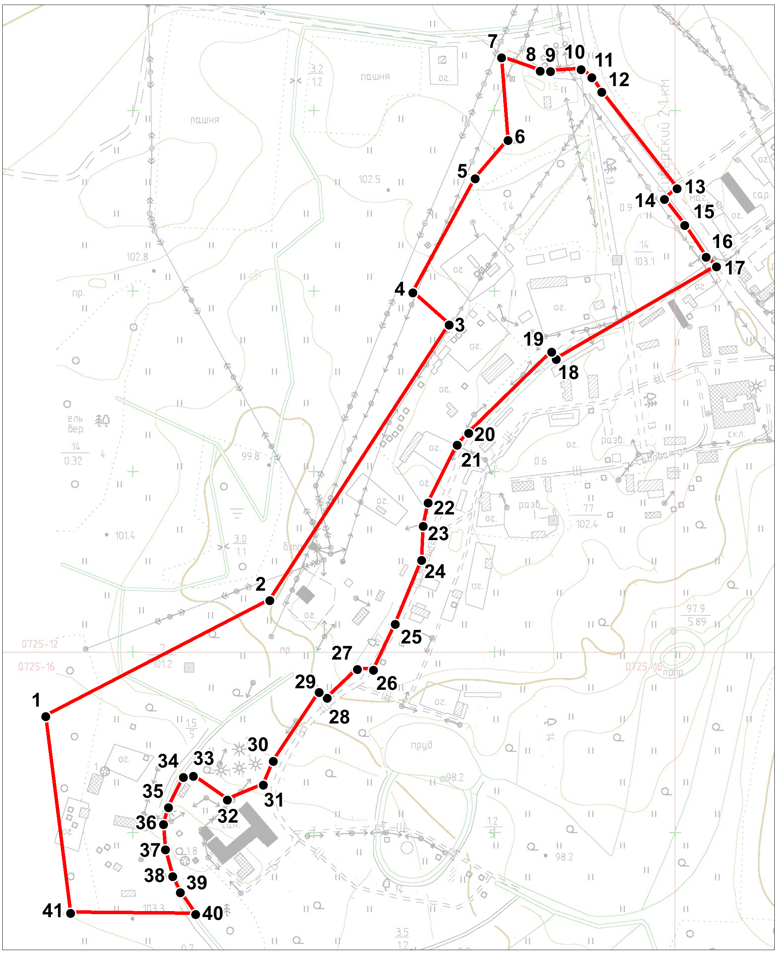
Карта (схема) границ зоны регулирования застройки и хозяйственной деятельности (ЗРЗ-2) объекта культурного наследия регионального значения «Усадьба Витгенштейна», конец XVIII-ХХ вв., по адресу: Ленинградская область, Гатчинский муниципальный район, МО Сиверское городское поселение, пос. Дружноселье

Масштаб 1:5000

Условные обозначения:
Граница зоны регулирования застройки (ЗРЗ-2)
Номер характерной точки (см. таблицу)
Перечень координат поворотных (характерных) точек границ зоны регулирования застройки и хозяйственной деятельности (ЗРЗ-2) объекта культурного наследия регионального значения «Усадьба Витгенштейна», конец XVIII-ХХ вв., по адресу: Ленинградская область, Гатчинский муниципальный район, МО Сиверское городское поселение, пос. Дружноселье

№ точки | Координаты характерных (поворотных) точек в местной системе координат МСК-47 зона 2 (X – север, Y – восток)
 | X (метры) | Y (метры)
1 | 367020,52 | 2199257,46
2 | 367145,38 | 2199507,31
3 | 367447,69 | 2199710,39
4 | 367483,76 | 2199670,78
5 | 367609,03 | 2199741,41
6 | 367650,87 | 2199778,71
7 | 367742,47 | 2199772,72
8 | 367727,14 | 2199815,11
9 | 367726,42 | 2199826,54
10 | 367728,18 | 2199860,68
11 | 367719,11 | 2199872,27
12 | 367702,77 | 2199883,06
13 | 367595,19 | 2199964,77
14 | 367583,23 | 2199950,89
15 | 367554,36 | 2199973,04
16 | 367518,59 | 2199995,90
17 | 367508,00 | 2200007,48
18 | 367408,09 | 2199828,36
19 | 367416,21 | 2199823,66
20 | 367327,38 | 2199730,18
21 | 367314,52 | 2199717,64
22 | 367251,10 | 2199684,42
23 | 367225,14 | 2199678,56
24 | 367187,53 | 2199676,37
25 | 367117,45 | 2199645,97
26 | 367066,86 | 2199621,20
27 | 367067,71 | 2199603,42
28 | 367036,64 | 2199569,40
29 | 367043,00 | 2199560,58
30 | 366967,72 | 2199508,84
31 | 366941,44 | 2199497,24
32 | 366925,37 | 2199457,49
33 | 366952,38 | 2199420,06
34 | 366950,99 | 2199409,08
35 | 366917,77 | 2199392,04
36 | 366899,26 | 2199386,30
37 | 366871,20 | 2199388,02
38 | 366841,71 | 2199395,64
39 | 366823,77 | 2199404,01
40 | 366799,42 | 2199420,31
41 | 366802,42 | 2199281,82

Описание границ зоны регулирования застройки и хозяйственной деятельности (ЗРЗ-2) объекта культурного наследия регионального значения «Усадьба Витгенштейна», конец XVIII-ХХ вв., по адресу: Ленинградская область, Гатчинский муниципальный район, МО Сиверское городское поселение, пос. Дружноселье

Зона регулирования застройки и хозяйственной деятельности объекта культурного наследия (ЗРЗ-2) – устанавливается на территориях, непосредственно примыкающих к границам объекта и находящимся в непосредственной близости к границам объекта культурного наследия регионального значения «Усадьба Витгенштейна» с севера, северо-запада и запада: от точки 1 на северо-восток до точки 2, далее на северо-северо-восток до точки 3, далее на северо-запад до точки 4, далее на северо-северо-восток до точки 5, далее на северо-восток до точки 6, далее на север-северо-запад до точки 7, далее на юго-восток до точки 8, далее на восток до точки 9, далее на восток до точки 10, далее на юго-восток до точки 13, далее на запад до точки 14, далее на юго-восток до точки 17, далее на юго-запад до точки 18, далее на северо-запад до точки 19, далее на юго-запад до точки 20, далее на юго-запад до точки 21, далее на юго-юго-запад до точки 22, далее на юг-юго-запад до точки 23, далее на юг до точки 24, далее на юг-юго-запад до точки 25, далее на юг-юго-запад до точки 26, далее на запад до точки 27, далее на юго-запад до точки 28, далее на северо-запад до точки 29, далее на юго-запад до точки 30, далее на юг-юго-запад до точки 31 (от точки 17 до точки 31 граница проходит вдоль улицы Зелёная, по границам кадастровых участков), далее до точки 31 на юго-запад до точки 32, далее на северо-запад до точки 33, далее на запад до точки 34, далее на юг-юго-запад до точки 35, далее на юг-юго-запад до точки 36, далее на юг до точки 37, далее на юг-юго-восток до точки 38, далее на юг-юго-восток до точки 39, далее на юг-юго-восток до точки 40 (от точки 31 до точки 40 граница зоны проходит вдоль границы объекта культурного наследия), далее на запад до точки 41, далее на северо-запад до точки 1.

Приложение № 2
к Приказу комитета по культуре
Ленинградской области
от «___»________2020 г.
№___________________

Режимы использования земель и требования к градостроительным регламентам в границах зон охраны объекта культурного наследия регионального значения «Усадьба Витгенштейна», конец XVIII-ХХ вв., по адресу: Ленинградская область, Гатчинский муниципальный район, МО Сиверское городское поселение, пос. Дружноселье

1.1. Требования режима использования земель в границах охранной зоны (ОЗ)
1.1.1. На территориях ОЗ устанавливаются следующие единые запреты и ограничения:
1.1.1.1. Запрещается строительство объектов капитального строительства;
1.1.1.2. Прокладка инженерных коммуникаций наземным и надземным способами;
1.1.1.3. Проведение работ, создающих динамические нагрузки на Объект культурного наследия и окружающую его историческую застройку;
1.1.1.4. Использование земельных участков, объектов капитального строительства для размещения и эксплуатации высотных сооружений связи;
1.1.1.5. Размещение рекламных конструкций (за исключением малогабаритных указателей расположения туристских ресурсов) на открытых пространствах, размещение рекламных конструкций на крышах и над улицами;
1.1.2. На территории ОЗ разрешается:
1.1.2.1. Проведение работ по сохранению и регенерации историко-градостроительной и природной среды объекта культурного наследия, в том числе реставрация и ремонт исторических зданий и сооружений, благоустройство в части ремонта, реконструкции и устройства инженерных сетей, наружного освещения, малых архитектурных форм, оборудования, предназначенного для санитарного содержания территории;
1.1.2.2. Проведение работ по благоустройству при устройстве новых и замене существующих пешеходных покрытий. При устройстве покрытий использовать современные мелкоштучные экологически безопасные материалы;
1.1.2.3. Проведение работ по благоустройству при устройстве новых и замене существующих дорожных покрытий.
1.1.2.4. Сохранение беспрепятственного зрительного восприятия объемно-пространственной композиции объекта культурного наследия;
1.1.2.5. Озеленение территории, сохранение насаждений традиционных пород, формирующих ландшафт; проведение санитарных рубок древесно-кустарниковой растительности; соблюдение требований в области охраны окружающей среды, необходимых для обеспечения сохранности объекта культурного наследия в его историческом и ландшафтном окружении;
1.1.2.6. Снос диссонирующих объектов, по своим параметрам и архитектурному решению противоречащих характеристикам исторической среды;
1.1.2.7. Установка отдельно стоящих указателей расположения туристских ресурсов высотой не более двух метров;

1.2. Общие требования к градостроительным регламентам в границах охранной зоны (ОЗ)
1.2.1. Виды разрешенного использования земельных участков и объектов капитального строительства устанавливаются с учетом необходимости обеспечения соблюдения требований, установленных Режимами.
1.2.2. Специальные требования к предельным параметрам объектов капитального строительства не устанавливаются.

2.1. Требования режима использования земель в границах зоны охраняемого природного ландшафта (ЗОЛ)
2.1.1. На территории ЗОЛ устанавливаются следующие запреты:
2.1.1.1. Запрещается строительство объектов капитального и некапитального строительства.
2.1.1.2. Запрещается размещение объектов, оказывающих негативное воздействие на окружающую среду, I, II и III категории в соответствии с Федеральным законом от 10 января 2002 № 7-ФЗ «Об охране окружающей среды».
2.1.1.3. Изменение рельефа и вырубка зеленых насаждений, за исключением санитарных рубок и работ по регулированию зеленых насаждений в зонах зрительного восприятия объектов культурного наследия.
2.1.1.4. Несанкционированное складирование бытовых и промышленных отходов.
2.1.1.5. Прокладка инженерных коммуникаций наземным и надземным способами.
2.1.2. На территории ЗОЛ разрешается:
2.1.2.1. Сохранение сложившегося характера природной среды по видам зеленых насаждений.
2.1.2.2. Санитарная рубка зеленых насаждений с сохранением видов произрастающих пород.
2.1.2.3. Нейтрализация дисгармоничного озеленения путем санации.
2.1.2.4. Капитальный ремонт и реконструкция существующих объектов инженерной инфраструктуры.
2.1.2.5. Прокладка инженерных коммуникаций способами, не изменяющими рельеф территории.

2.2. Общие требования к градостроительным регламентам в границах зоны охраняемого природного ландшафта (ЗОЛ)
2.2.1. Виды разрешенного использования земельных участков и объектов капитального строительства устанавливаются с учетом необходимости обеспечения соблюдения требований, установленных Режимами.
2.2.2. Специальные требования к предельным параметрам объектов капитального строительства – не устанавливаются.

3.1. Общие требования режима использования земель в границах зон регулирования застройки и хозяйственной деятельности (ЗРЗ)
3.1.1. На территориях ЗРЗ устанавливаются следующие единые запреты и ограничения:
3.1.1.1. Запрещается размещение объектов, оказывающих негативное воздействие на окружающую среду, I и II категории в соответствии с Федеральным законом от 10 января 2002 года № 7-ФЗ «Об охране окружающей среды».
3.1.1.2. Строительство, реконструкция зданий, строений, сооружений могут осуществляться при условии обеспечения сохранности примыкающих объектов культурного наследия, выявленных объектов культурного наследия, исторических зданий.
3.1.1.3. Строительные и иные работы на земельном участке, непосредственно связанном с земельным участком в границах территории объекта культурного наследия, в соответствии с Федеральным законом от 25.06.2002 года № 73-ФЗ «Об объектах культурного наследия (памятниках истории и культуры) народов Российской Федерации», проводятся при наличии в проектной документации разделов об обеспечении сохранности указанного объекта культурного наследия, включающих оценку воздействия проводимых работ на указанный объект культурного наследия, согласованных с региональным органом охраны объектов культурного наследия.
3.1.1.4. Строительные и иные работы на земельных участках, непосредственно примыкающих к границам объекта культурного наследия, осуществляются в соответствии с Федеральным законом от 25.06.2002 года № 73-ФЗ «Об объектах культурного наследия (памятниках истории и культуры) народов Российской Федерации» при отсутствии на данной территории объектов культурного наследия, включенных в реестр, выявленных объектов культурного наследия или объектов, обладающих признаками объекта культурного наследия.
3.1.1.5. Прокладка инженерных коммуникаций наземным и надземным способами.
3.1.2. На территориях ЗРЗ с учетом их особенностей устанавливаются следующие ограничения:
3.1.2.1. Ограничения по высоте при строительстве или реконструкция зданий, строений и сооружений устанавливаются в соответствии со специальными требованиями Режима применительно для каждой зоны в соответствии с ее сложившимися средовыми характеристиками.
3.1.2.2. Ограничения по высоте, установленные Режимами, также распространяются на случаи устройства акцентов (высотных), при этом суммарная площадь акцентов не должна превышать 10 % площади застройки соответствующего здания, строения, сооружения.

3.2. Общие требования к градостроительным регламентам в границах зон регулирования застройки и хозяйственной деятельности (ЗРЗ)
3.2.1. Виды разрешенного использования земельных участков и объектов капитального строительства устанавливаются с учетом необходимости обеспечения соблюдения требований, установленных Режимами.
3.2.2. Специальные требования к минимальным отступам зданий, строений и сооружений от границ земельных участков - не устанавливаются.
3.2.3. Специальные требования к максимальным выступам за красную линию частей зданий, строений, сооружений - не устанавливаются.
3.2.4. Специальные требования к максимальной высоте зданий, строений, сооружений на территории земельных участков устанавливаются в соответствии с специальными требованиями применительно для каждой зоны в соответствии с ее сложившимися средовыми характеристиками и распространяются на случаи устройства акцентов (высотных); при этом суммарная площадь акцентов не должна превышать 10 % площади застройки соответствующего здания, строения, сооружения.
3.2.5. Максимальный класс опасности (по санитарной классификации) объектов капитального строительства, размещаемых на территории земельных участков, – III (за исключением случаев реконструкции объектов, имеющих больший класс опасности (по санитарной классификации), территорий промышленного, инженерно-транспортного и логистического назначения, функциональное использование которых предусмотрено действующим генеральным планом).
3.2.6. Специальные требования к минимальной доле озеленения территории земельных участков – не устанавливается.
3.2.7. Специальные требования к минимальному количеству машино-мест для хранения индивидуального автотранспорта на территории земельных участков – не устанавливается.

3.3. Специальные требования режимов использования земель, специальные требования к градостроительным регламентам в границах зоны регулирования застройки и хозяйственной деятельности (ЗРЗ-1)

3.3.1. Специальные требования режимов в ЗРЗ-1:
3.3.1.1. Осуществление строительства, реконструкции объектов капитального строительства допускается при условии сохранения исторического принципа застройки рассредоточенными малоэтажными (индивидуальными) зданиями со скатными и вальмовыми крышами, с отступом от границ территории памятника не менее высоты строящегося (реконструируемого) здания.
3.3.1.2. Сохранение озеленения территорий вдоль улицы Зеленая.
3.3.1.2. Применение при строительстве (реконструкции) объектов капитального строительства природных материалов в отделке фасадов зданий и сооружений.
3.3.1.3. Запрещается устройство сплошных не светопрозрачных ограждений и ограждений высотой выше 2,5 м.
3.3.1.4. Разрешается снос аварийных и диссонирующих объектов.
3.3.1.5. Сохранение сложившегося принципа озеленения территории высокоствольными насаждениями и плодовыми деревьями.
3.3.1.6. Сохранение высокоствольных, старовозрастных деревьев.
3.3.2. Специальные требования к градостроительным регламентам в ЗРЗ-1:
3.3.2.1. Предельная высота зданий и сооружений при строительстве – 9 м (не более 2 надземных этажей).
3.3.2.2. Предельная высота высотных акцентов: шпили, башни, флагштоки – не более 1/3 высоты здания, на котором они расположены.
3.3.2.3. Максимальное количество этажей 2.
3.3.2.4. Максимальная площадь застройки земельного участка – 30 %
3.3.2.5. Минимальный процент озеленения земельного участка – 70 %

3.4. Специальные требования режимов использования земель, специальные требования к градостроительным регламентам в границах зоны регулирования застройки и хозяйственной деятельности (ЗРЗ-2)

3.4.1. Специальные требования режимов в ЗРЗ-2:
3.4.1.1. Осуществление строительства, реконструкции объектов капитального строительства допускается при условии сохранения исторической трассировки улиц Зеленая и Садовая и исторического принципа застройки рассредоточенными малоэтажными зданиями со скатными и вальмовыми крышами, с отступом от границ территории памятника не менее высоты строящегося (реконструируемого) здания.
3.4.1.2. Применение при строительстве (реконструкции) объектов капитального строительства природных материалов в отделке фасадов зданий и сооружений.
3.4.1.3. Запрещается устройство сплошных не светопрозрачных ограждений и ограждений высотой выше 2,5 м.
3.4.1.4. Разрешается снос аварийных и диссонирующих объектов.
3.4.1.5. Сохранение озеленения территорий вдоль улиц Зеленая и Садовая.
3.4.1.6. Сохранения сложившегося принципа озеленения территории высокоствольными насаждениями и плодовыми деревьями.
3.4.1.7. Сохранение высокоствольных, старовозрастных деревьев.

3.4.2. Специальные требования к градостроительным регламентам в ЗРЗ-2:
3.4.2.1. Предельная высота зданий и сооружений при строительстве – 10 м (не более 2 надземных этажей).

3.4.2.2. Предельная высота высотных акцентов: шпили, башни, флагштоки – не более 1/3 высоты здания, на котором они расположены.

3.4.2.3. Максимальное количество надземных этажей 2.

3.4.2.4. Максимальная площадь застройки земельного участка – 40 %

3.4.2.5. Минимальный процент озеленения земельного участка – 60 %

Подготовлено:
Главный специалист отдела по осуществлению полномочий Ленинградской области в сфере объектов культурного наследия департамента государственной охраны, сохранения и использования объектов культурного наследия комитета по культуре Ленинградской области

_________________А.Е. Смирновой

Согласовано:
Заместитель председателя комитета-начальник департамента государственной охраны, сохранения и использования объектов культурного наследия комитета по культуре Ленинградской области

__________________ Г.Е. Лазарева

Начальник отдела по осуществлению полномочий Ленинградской области в сфере объектов культурного наследия департамента государственной охраны, сохранения и использования объектов культурного наследия комитета по культуре Ленинградской области

___________________С.А. Волкова

Начальник сектора судебного и административного производства департамента государственной охраны, сохранения и использования объектов культурного наследия комитета по культуре Ленинградской области

____________________Ю.И. Юруть

Ознакомлены:
Заместитель председателя комитета – начальник департамента государственной охраны, сохранения и использования объектов культурного наследия комитета по культуре Ленинградской области

_________________ Г.Е. Лазарева

Начальник отдела взаимодействия с муниципальными образованиями, информатизации организационной работы комитета по культуре Ленинградской области

_________________Т.А. Павлова

Начальник отдела по осуществлению полномочий Ленинградской области в сфере объектов культурного наследия департамента государственной охраны, сохранения и использования объектов культурного наследия комитета по культуре Ленинградской области

__________________С.А. Волкова

